**Dokumentáció**

**Mozijegy**

Készítette: Illés Dávid, Bükkösi Csanád

**A projektet megvalósítási lépései**

1. Feladatokra bontás
2. Feladatok kiosztása
3. Feladatok nyomon követése
   1. Az ingyenes **Trello** alkalmazás segítségével valósítottunk meg táblázatot készítettünk a következő négy oszloppal:
4. Kiosztásra váró feladat
5. Fejlesztés alatt álló feladat
6. Átnézésre váró feladat
7. Kész
8. Feladatok megvalósítása
9. Feladatok folyamatos menedzselése
   1. **Github** repository segítségével
10. Dokumentáció befejezése

**A program célja**

Ez a Python program egy mozijegy vásárló alkalmazás, melyben kiválasztod melyik filmre, mikor és melyik székeket foglalod le.

**A program részei**

* Található benne egy főablak ami a belépéskor jelenik meg,
* Található egy alablak amiben megjelennek az éppen elérhető filmek és azok adatai, amiből a felhasználó kiválasztja melyiket szeretné megnézni,
* Található még egy alablak amiben a lefoglalni kívánt székeket és az idő pontot lehet megadni,
* Van egy adatbázis amely a foglalások adatait tárolja el,
* Végül PDF formátumban létre lehet hozni a jegyet, amit a felhasználó kinyomtathat.

**Megvalósított technológia**

Az alkalmazás a Python kódnyelv és a Tkinter, fpdf2, sqlite3, ttkbootstrap, PIL és tkcalendar kisegészítők segítségével készült.

A program következő funkciókat tartalmazza:

* GUI (grafikus felhasználói felület) beállítása (ablakéret, háttérszín stb.)
* Gombok
* Legördülő listák
* Képek
* Kalendárium
* QR kód

**Felhasználói interakciók**

A felhasználó kiválasztja a megtekinteni kívánt filmet, tetszésük szerint a széket / székeket, és az időpontot amikor megszeretné tekinteni

Gombok és legördülő listák segítségével.

**Kód**

A kód több részből áll

1. A grafikus felület elemei (Létrehozzuk az elemeket pl.: képet helyezünk el)

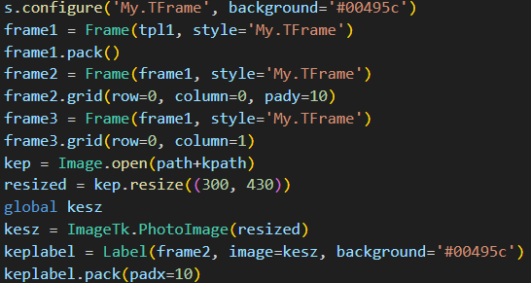

1. A grafikus felület működését lehetővé tevő függvények (A kiválasztott film adatai jelennek meg)

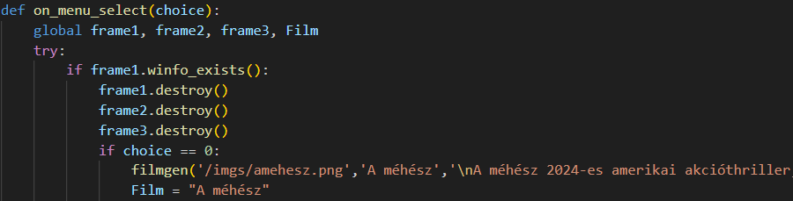

1. Az adatbázis elemei (Létrehozunk egy táblát az adatbázisban)

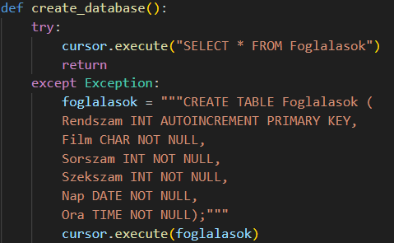

1. A PDF készítő elemei (PDF oldal létrehozása, elemek hozzáadása és formázása)

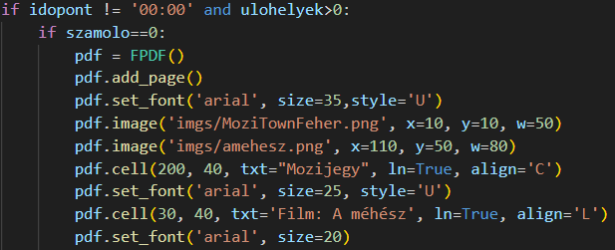

**Letöltések**

Fontos, hogy az alkalmazás használatához bizonyos dolgokat le kell tölteni:

1. Maga a Python (Visual Studio Code kiegészítő vagy <https://www.python.org/downloads/> oldalról)
2. Sqlite (Visual Studio Code kiegészítő vagy <https://www.sqlite.org/download.html> oldalon)
3. fpdf2 (py -m pip install <https://github.com/py-pdf/fpdf2.git>, py -m pip install fpdf2)
4. ttkbootstrap (py -m pip install ttkbootstrap)
5. tkcalendar (py -m pip install tkcalendar)
6. PIL (py -m pip install pillow)
7. plotly (py -m pip install plotly)
8. kaleido (py -m pip install -U kaleido)
9. numpy (py -m pip install numpy)
10. pandas (py -m pip install pandas)

**Fejlesztési lehetőségek**

1. Felhasználónév, e-mail cím kérése a belépéskor
2. Több adat kiírása a filmekről
3. Adatbázis működővé tétele
4. Adatbázis kibővítése:
   1. Termek adatainak tárolása (Új tábla, telítettség, **Plotly** segítségével diagram)
   2. Felhasználó adatainak eltárolása
5. Az adatbázis jobb bevonása (lefoglalt széket nem lehet kiválasztani)
6. Foglalás visszamondása
7. PDF javítása (adatbázis jó akkor ez is)
8. Díszítési fejlesztés